Geberit FlowFit genomineerd voor VSK Award 2022 in categorie Installateurszaken
Installeren in één vloeiende beweging
Nieuwegein, februari 2022 – Geberit is genomineerd voor de VSK Award 2022 in de categorie Installateurszaken met het innovatieve Geberit FlowFit aanvoersysteem. Door de consequente focus op de productvoordelen voor installateurs, adviseurs en projecteigenaren zorgt Geberit met het in 2021 geïntroduceerde FlowFit perssysteem, dat er geïnstalleerd kan worden in één vloeiende beweging. Alles wat het werk op de bouwplaats moeilijk en omslachtig maakt, zoals een onhandige werkhouding, continu wisselen van gereedschap, onzekerheden en onveiligheid bij de persing, hygiënezorgen t.b.v. drinkwater en hygiëne op de bouw, onnodige milieubelasting en een tijdrovende installatie, behoort met FlowFit tot het verleden. Deze essentiële voordelen zijn ook de VSK jury opgevallen en Geberit is dan ook verheugd met de nominatie. Tijdens de opening van de 25e VSK beurs, dinsdag 17 mei 2022 in de Jaarbeurs te Utrecht, zal de winnaar bekend worden gemaakt.
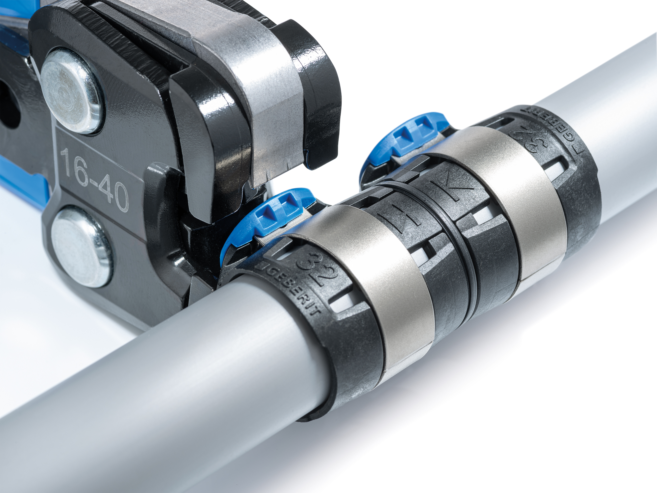
Geberit FlowFit maakt een doorlopend, efficiënt en tegelijk comfortabel installatieproces mogelijk, dat de dagelijkse praktijk op de werkvloer een heel stuk gemakkelijker maakt.
FlowFit biedt een eenvoudige, tijdbesparende en veilige installatie van het aanvoersysteem. Concreet betekent dit voor de installateur dat hij/zij nooit meer hoeft te ontbramen of kalibreren, dat er tijdens het installatieproces zekerheid is of een fitting wel of niet verperst is, dat de installateur zelf de handigste perspositie kan bepalen én dat er slechts twee persbekken nodig zijn voor alle leidingdiameters. Bovendien zorgt Geberit FlowFit voor veiligheid, een gegarandeerde drinkwaterhygiëne en wordt het rendement van het project door het gebruik van FlowFit vergroot.
VSK Awards
De jury van de VSK Awards, onder voorzitterschap van Doekle Terpstra, heeft de inzendingen van de standhouders van de VSK beoordeeld op basis van innovatie, oplossingsgerichtheid, praktische toepasbaarheid, sociale impact, duurzaamheid en economisch rendement. Uit de inzendingen zijn in 3 categorieën, ieder 3 producten genomineerd. In de categorie Installateurszaken heeft de jury Geberit FlowFit genomineerd.
Juryoordeel
De jury zegt: “Geberit FlowFit is een praktische toevoeging aan het complete palet van vernieuwde perssystemen voor drinkwater en cv. Er is goed gekeken naar praktische struikelblokken die monteurs ervaren: de krappe ruimtes en de persbekken die je bij je moet hebben. Daarnaast is de jury blij met de blijvende aandacht voor doorstroming, hygiëne en de garantie dat verbindingen ook echt dicht zijn. Goede doorstroming zorgt voor minimaal drukverlies. Het maakt kleinere diameters, kortere doorlooptijden en lager watervolumes mogelijk, en leidt tot minder stagnatie”.
Geberit
“Wij zijn zeer blij met deze nominatie. Bij de ontwikkeling van FlowFit hebben we echt gekeken naar de dagelijkse problemen, waar installateurs tegenaan lopen. Met het FlowFit systeem tackelen we deze ongemakken, waardoor de installateur enorm wordt ontzorgd. Denk bijvoorbeeld aan het aantal persbekken. Bij FlowFit hebben we dat weten te reduceren tot maar 2 persbekken voor alle diameters. Hierdoor is het werk veel minder zwaar en sneller. Een ander voorbeeld is het persen van buizen in freeswerk. Met FlowFit hoeft je niet meer dieper te vrezen of de leiding eruit te trekken om te kunnen persen. Door dit soort ‘slimmigheden’ voegen we wezenlijk iets toe aan de dagelijkse manier van werken van de installateur en dat maakt ons heel trots,” aldus Daniëlle Maasdam, Sales Manager B2B Technology bij Geberit.
VSK Publieksprijs
FlowFit is hét leidingsysteem van de toekomst. Ben jij ook enthousiast? Breng dan jouw stem uit op dit innovatieve perssysteem voor de VSK publieksprijs. Dit kan op de site van de VSK: www.vsk.nl/genomineerd.
Meer informatie over FlowFit is te vinden op: www.geberit.nl/flowfit
___________________________________________________________________
Noot voor de redactie:
Voor vragen, informatie, beelden en brochures kunt u contact opnemen met: MIES PR, Michelle de Ruiter, Michelle@miespr.nl of tel: +31 6 45740465.
Downloadlink tekst en HR-beelden:
https://www.miespr.nl/geberit-download-geberit-flowfit-genomineerd-voor-vsk-award-2022-in-categorie-installateurszaken
Over Geberit
De wereldwijd opererende Geberit Group is Europees leider op het gebied van sanitaire producten. Geberit opereert met een sterke lokale aanwezigheid in de meeste Europese landen en biedt een unieke toegevoegde waarde als het gaat om sanitaire technologie en badkamerkeramiek. Het productienetwerk omvat 29 productiefaciliteiten, waarvan er 6 buiten Europa gevestigd zijn. De groep heeft haar hoofdkantoor in Rapperswil-Jona, Zwitserland. Met ongeveer 12.000 medewerkers in ongeveer 50 landen, heeft Geberit in 2020 een netto-omzet van CHF 3.0 miljard gegenereerd. De Geberit aandelen zijn genoteerd aan de SIX Swiss Exchange en zijn sinds 2012 opgenomen in de SMI (Swiss Market Index).

